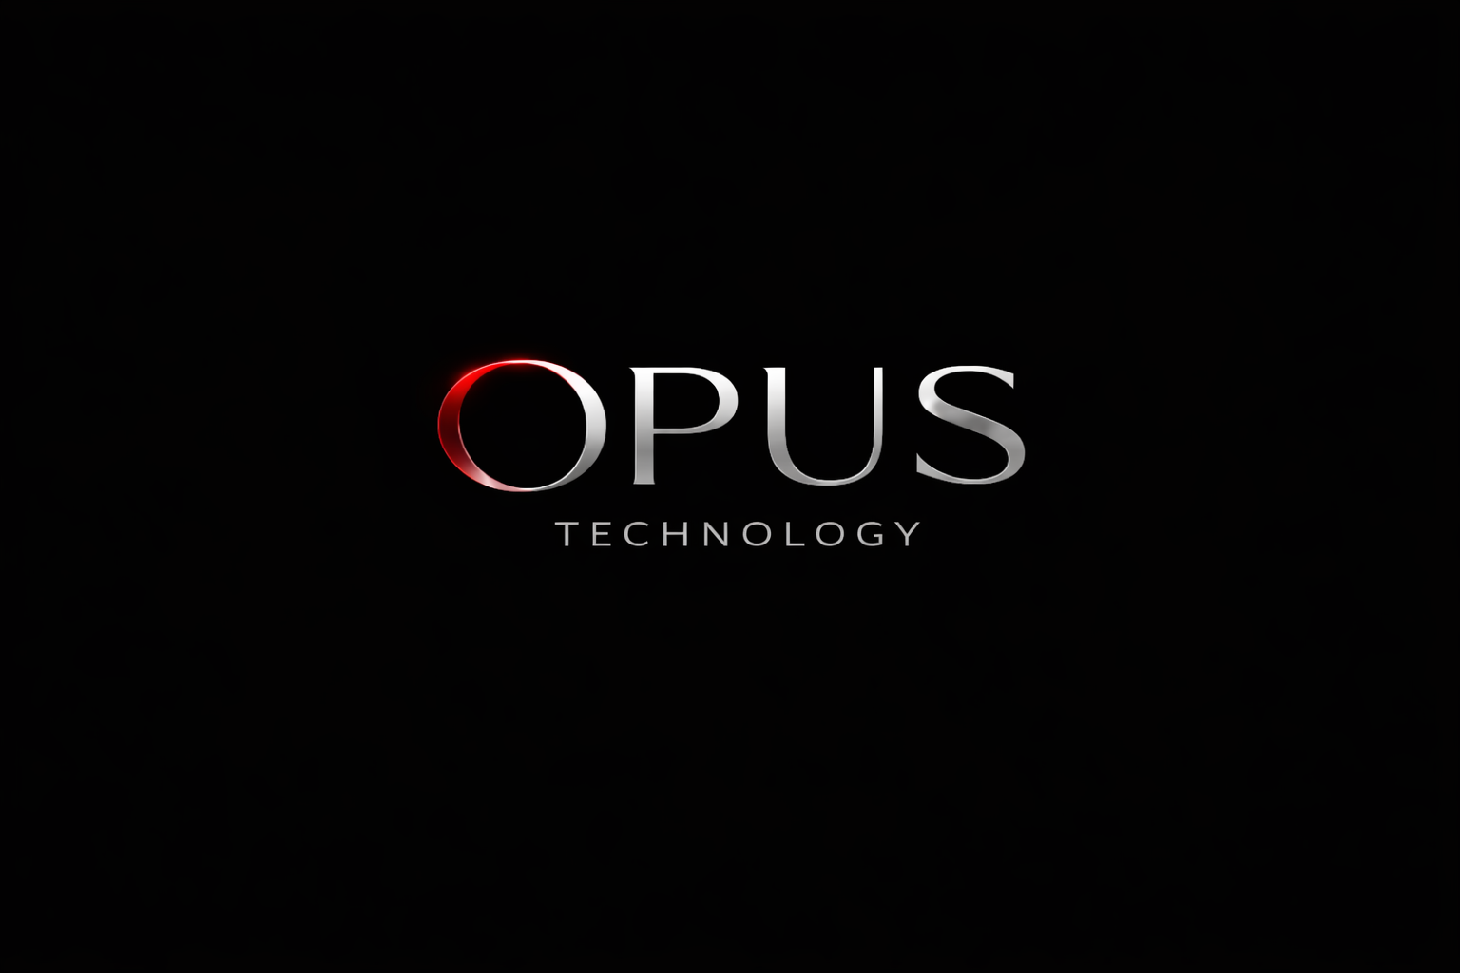
ÉTUDE DE CAS
Optimisation des opérations en environnement réglementé
IA appliquée, conformité opérationnelle et gains d’efficacité durables
CLIENT | SERVICE | INDUSTRIE
Pharmacie indépendante | IA appliquée & automatisation | Santé

EXECUTIVE SNAPSHOT
Notre client opère dans un environnement fortement réglementé où rigueur opérationnelle, conformité et efficacité sont essentielles au bon fonctionnement quotidien. L’équipe devait gérer une charge administrative élevée et des processus majoritairement manuels, limitant le temps disponible pour le service et les tâches à forte valeur ajoutée.  OPUS a réalisé un diagnostic des points de friction, puis conçu des solutions d’intelligence artificielle adaptées au contexte pharmaceutique afin d’automatiser, structurer et sécuriser certaines tâches critiques sans perturber les habitudes de travail. | 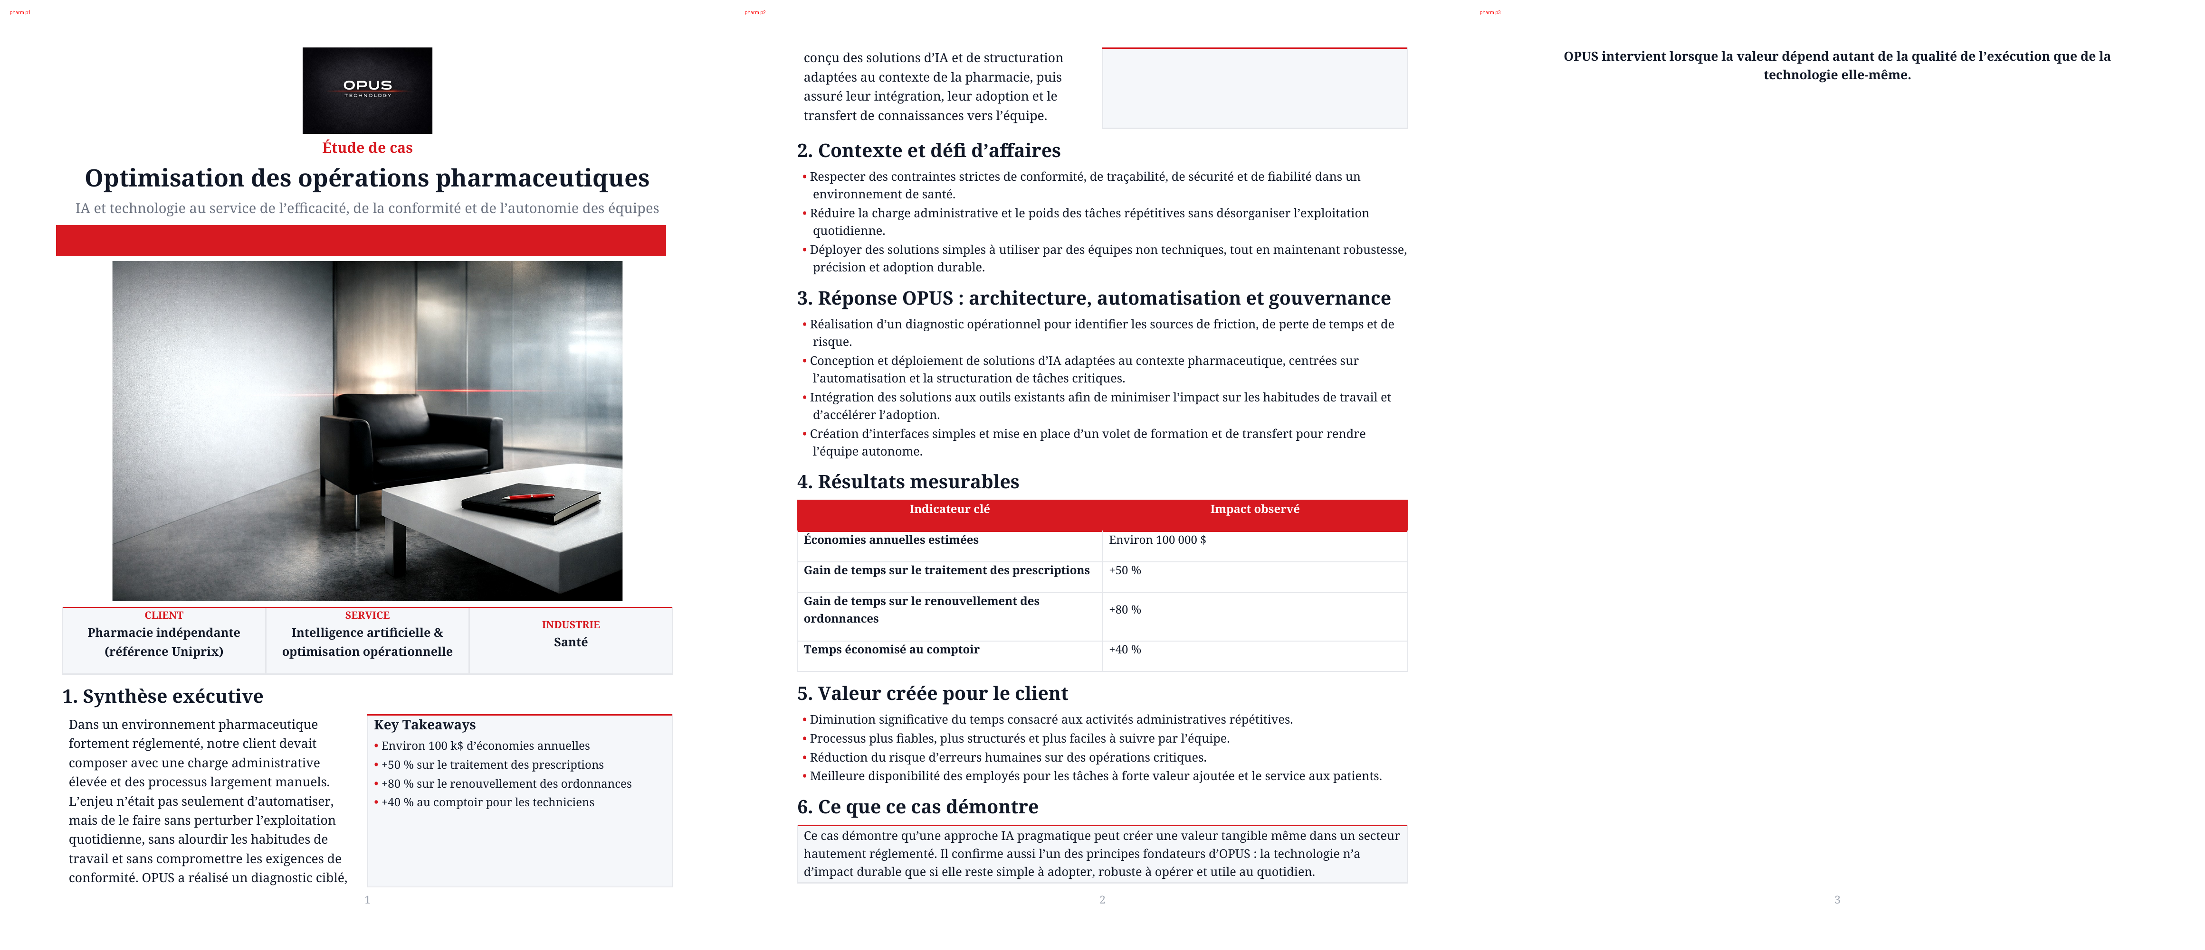Key Takeaways  • ≈ 100 k$ d’économies annuelles  • +50 % sur le traitement des prescriptions  • +80 % sur les renouvellements  • +40 % au comptoir
Contexte et défi d’affaires
Le secteur pharmaceutique impose des contraintes strictes de conformité, de précision et de traçabilité. Toute amélioration devait donc être fiable, sécuritaire et simple à adopter par une équipe non technologique.
L’enjeu n’était pas seulement d’automatiser : il fallait réduire les tâches répétitives, diminuer les risques d’erreurs et libérer du temps pour le service aux patients sans fragiliser l’exploitation quotidienne.
Réponse OPUS
OPUS a analysé les processus, identifié les tâches les plus coûteuses et déployé des solutions d’intelligence artificielle directement intégrées aux outils existants afin de limiter la rupture opérationnelle.
Des interfaces simples et accessibles ont été conçues pour favoriser une adoption rapide, et un volet de transfert a rendu l’équipe autonome dans l’utilisation et l’évolution des solutions implantées.
Valeur créée
Le projet a permis de mieux structurer les opérations, de rendre certaines tâches plus fiables et de réduire significativement le poids administratif sur l’équipe.
La transformation a généré une amélioration mesurable de la fluidité quotidienne et une meilleure disponibilité des employés pour les tâches cliniques et le service au comptoir.
RÉSULTATS MESURABLES
INDICATEUR | LECTURE D’AFFAIRES
≈ 100 k$ | Économies annuelles estimées pour une petite pharmacie.
+50 % | Amélioration du traitement des prescriptions.
+80 % | Accélération du traitement des renouvellements.
+40 % | Gain d’efficacité opérationnelle au comptoir.
CE QUE CE CAS DÉMONTRE
• OPUS sait déployer l’IA dans un environnement sensible sans compromettre simplicité, conformité et adoption.
• La valeur provient d’une approche pragmatique centrée sur le terrain, non d’une transformation théorique.
• L’autonomie des équipes et la soutenabilité opérationnelle font partie intégrante de la solution.

